Presseinformation

Mit KUNBUS zur einfachen POWERLINK-Anbindung
Netzwerken leicht gemacht

KUNBUS vereinfacht die Anbindung von Sensoren und Aktoren an ein POWERLINK-Netzwerk. Das neue KUNBUS -COM-Modul für POWERLINK ermöglicht eine ethernetbasierte Anschaltung ohne Eingriffe in das Leiterplatten-Design. Die Nachrüstung einer POWERLINK-Schnittstelle ist problemlos möglich und der Entwicklungsaufwand wird auf ein absolutes Minimum reduziert

Das mit 85 x 65 mm kompakte Modul kann einfach auf bestehende Steuerungsplatinen von Sensoren oder Aktoren aufgesteckt oder mittels Kabel verbunden werden. Applikationsseitig sind eine Modbus-RTU, eine Schieberegisterschnittstelle, eine Dual-Port-RAM-Schnittstelle sowie ein einfach programmierbarer Scriptinterpreter vorhanden. Die Schnittstelle zum galvanisch getrennten POWERLINK-Netzwerk bilden 2 RJ45-Steckverbinder, die Einstellung der Knoten-Adresse erfolgt über 2 Drehschalter und auch die zu Diagnosezwecken verwendeten LEDs sind bereits integriert.

Leistungsfähig und kompakt
Das POWERLINK-Modul kann je 512 Byte Eingangs- und Ausgangsdaten verarbeiten. Dabei ist das Schnittstellenmodul für Zykluszeiten von 250 µs ausgelegt. Die KUNBUS-COM-Plattform verfügt über eine einheitliche Pin-Belegung, womit die Module als kostengünstige Optionsplatine für verschiedene Feldbus- oder Netzwerkprotokolle verwendet werden können.

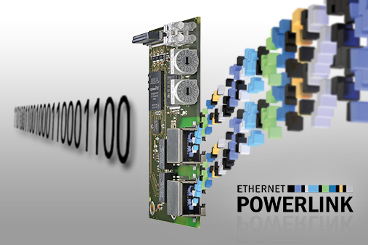
Mit dem kompakten Kunbus-COM-Modul können Sensoren und Aktoren einfach an ein POWERLINK-Netzwerk angebunden werden.

Unternehmenshintergrund

Die Ethernet POWERLINK Standardization Group (EPSG) wurde 2003 als unabhängige Organisation von führenden Unternehmen der Antriebs- und Automatisierungstechnik gegründet. Ziel der Arbeit ist die Standardisierung und Weiterentwicklung des von B&R im Jahr 2001 eingeführten POWERLINK. Das leistungsstarke Echtzeit-Kommunikationssystem ist eine Lösung auf Basis des Ethernet-Standards nach IEEE 802.3, um Echtzeitdaten im Mikrosekundenbereich zu übertragen. Die EPSG kooperiert mit führenden Standardisierungsorganisationen wie beispielsweise der CAN in Automation (CiA) oder der IEC. Vorstand ist Anton Meindl, Business Manager Controls bei B&R.

Kontakt:

Ethernet POWERLINK Standardization Group (EPSG)
POWERLINK-OFFICE
Bonsaiweg 6
15370 Fredersdorf
Deutschland

Tel.: +49 . 33439 . 539 270
Fax: +49 . 33439 . 539 272
E-Mail: info@ethernet-powerlink.org
WWW: www.ethernet-powerlink.org

